Варіант 1
Частина 1
Завдання 1-25 мають по п’ять варіантів відповідей, з яких тільки ОДНА ПРАВИЛЬНА. Виберіть правильну, на Вашу думку, відповідь і позначте її у бланку А.

1. Знайдіть натуральне одноцифрове число, яке треба додати до числа 671, щоб сума ділилась на 3 і на 5 одночасно.
А | Б | В | Г | Д
2 | 4 | 5 | 7 | 9
Відповідь Б.
2. Укажіть проміжок, якому належить число .

А | Б | В | Г | Д
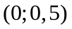 | 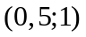 | 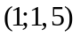 | 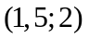 | 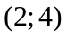
Відповідь: В

3. Вартість квитка на футбол перевищує вартість квитка на хокей на 300%. У скільки разів квиток на хокей дешевше квитка на футбол?
А | Б | В | Г | Д
у 200 разів | у 300 разів | у 3 рази | у 4 рази | у 5 разів
Відповідь: Г.

4. Середнє арифметичне п’яти чисел дорівнює 300. Одне з цих чисел дорівнює 900. Знайдіть середнє арифметичне решти чотирьох чисел.
А | Б | В | Г | Д
300 | 200 | 250 | 150 | 100
Відповідь: Г.
5. Розв’яжіть нерівність 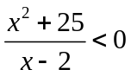.
А | Б | В | Г | Д
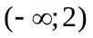 | 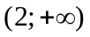 | 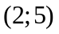 | 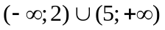 | 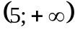
Відповідь А.
6. З-поміж наведених графіків укажіть графік функції 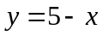.
А | Б | В | Г | Д
5  −1 | 1  5 | 5  1 | 5  5 | 5  −5
Відповідь: Г.
7. Обчисліть 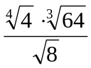.

А | Б | В | Г | Д
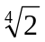 |  |  | 4 | 2
Відповідь: Д.
8. Знайдіть значення виразу 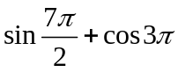.
А | Б | В | Г | Д
-2 | -1 | 0 | 1 | 2
Відповідь А.
9. Якщо 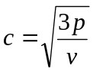 і 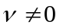, то

А | Б | В | Г | Д
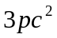 | 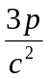 | 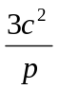 | 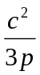 | 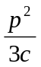
Відповідь Б.

10. Розв’яжіть рівняння 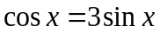.

А | Б | В | Г | Д
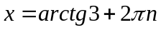,  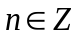 | 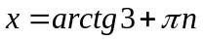, | 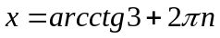, | 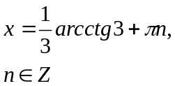 | інша відповідь
Відповідь Д.

11. Знайдіть область визначення функції =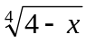.

А | Б | В | Г | Д
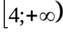 | 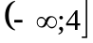 | 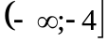 | 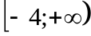 | 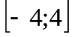
Відповідь: Б.

12. Обчисліть lg(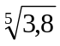)∙log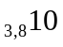.

А | Б | В | Г | Д
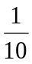 |  |  |  | 
Відповідь: Б

13.Укажіть, скільки можна скласти різних правильних дробів, чисельниками і знаменниками яких є числа 3, 5, 7, 11, 13, 17, 19, 23. .

А | Б | В | Г | Д
28 | 36 | 48 | 56 | 72
Відповідь: А.

14. Розв’яжіть нерівність log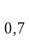 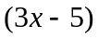< log 7.

А | Б | В | Г | Д
( 0; 4 ) | (; 4 ) | 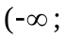 4) | ( 4; + ) | 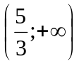
Відповідь: Г.

15. Укажіть корінь рівняння 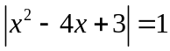, який належить проміжку 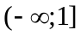.
А | Б | В | Г | Д
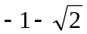 | 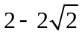 | 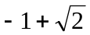 | 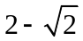 | 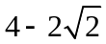
Відповідь Г.

16. Укажіть проміжок, якому належить корінь рівняння 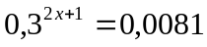.

А | Б | В | Г | Д
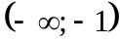 | 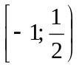 | 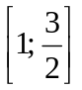 | 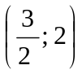 | 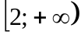
Відповідь: В.

17. Знайдіть область значень функції 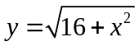.
А | Б | В | Г | Д
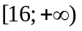 | 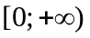 | 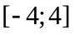 | 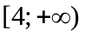 | 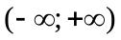
Відповідь Г.
18. На рисунку зображено графіки функцій 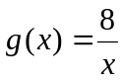 і 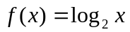. Укажіть проміжок на якому виконується нерівність 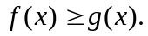
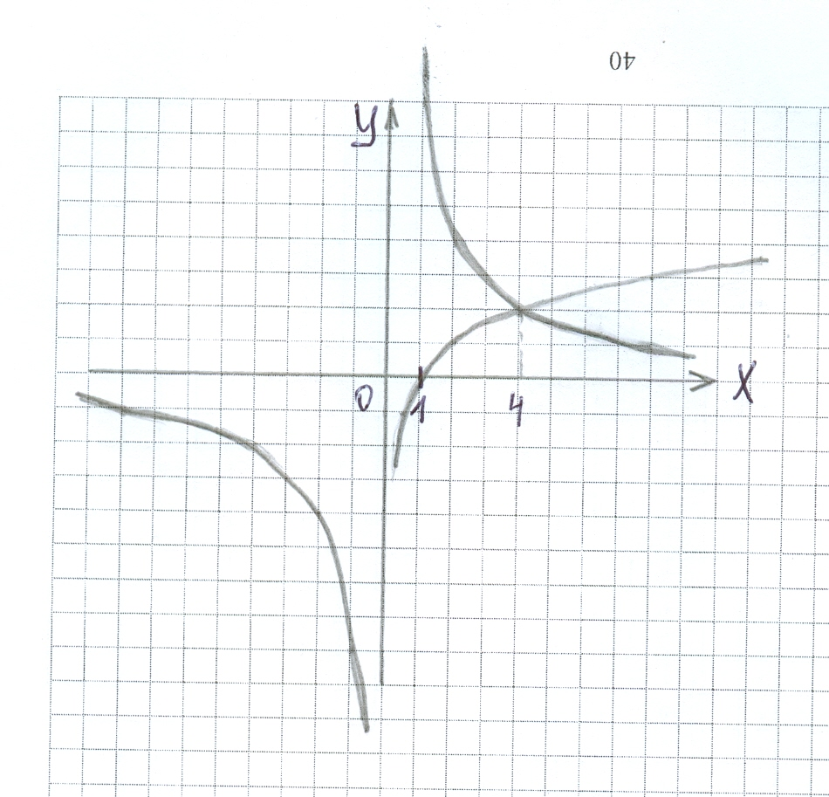

А | Б | В | Г | Д
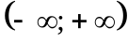 | 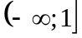 | 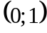 | 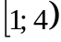 | 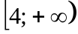
Відповідь: Д.

19. Знайдіть значення інтеграла 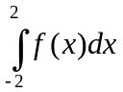, якщо відомо: 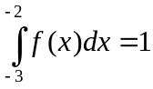, 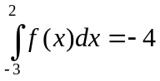.
А | Б | В | Г | Д
-5 | -3 | 0 | 3 | 5
Відповідь А.

20. Обчисліть значення виразу 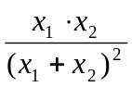, якщо х₁ і х₂ корені квадратного рівняння 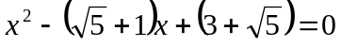.
А | Б | В | Г | Д
3 | 2 | 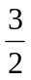 | 1
Відповідь: Д.

21. Матеріальна точка рухається за законом 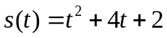 ( вимірюється в годинах, в кілометрах). У який момент часу швидкість точки дорівнює 7км/год?
А | Б | В | Г | Д
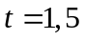год. | 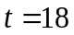год. | 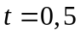год. | 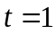год. | 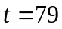год.
Відповідь А.

22. У прямокутнику АВСD знайдіть величину кута СОD.
C
O
55⁰
В

А D

А | Б | В | Г | Д
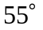 | 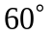 | 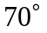 | 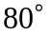 | 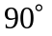
Відповідь: В.

23. У коло, діаметр якого дорівнює 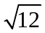, вписано чотирикутник АВСD. Знайдіть діагональ ВD, якщо 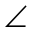ВАD=60^{о}.
А | Б | В | Г | Д
3 | 2 | 4 |  | 2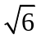
Відповідь А.

24. Площа поверхні куба 150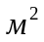. Знайдіть його об’єм.

А | Б | В | Г | Д
25 м³ | 50 м³ | 100 м³ | 125 м³ | Інша відповідь
Відповідь Г.

25. Знайдіть, скільки квадратних метрів тканини потрібно, щоб вкрити палатку, що має форму конуса висотою 2 м і радіусом основи 1,5 м.

А | Б | В | Г | Д
3 | 3,75 | 5 | 6 | 7,5
Відповідь: Б.

Частина ІІ

Розв’яжіть завдання 26-33. Запишіть відповідь у зошит і перенесіть її до бланка А.

26. Знайдіть номер члена арифметичної прогресії (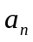), який дорівнює 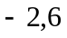, якщо 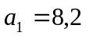 і 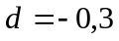.
Відповідь___37_____

27. Розв’яжіть рівняння 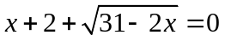.
Якщо рівняння має один корінь, запишіть його у відповідь. Якщо рівняння має кілька коренів, запишіть у відповідь їх добуток.
Відповідь 9.

28. В першому сплаві золото і срібло знаходяться у відношенні 2:3, а у другому − 3:7. На скільки грамів одного із сплавів треба взяти більше, щоб одержати 8 г нового сплаву, в якому золото і срібло знаходяться у відношенні 5:11?

Відповідь___6.___
29. Обчисліть 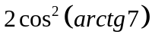.
Відповідь 0,04.

30. Відділ доставки піцерії отримує замовлення на фірмову піцу та інші три види піц, причому 80% клієнтів замовляють фірмову піцу. Знайдіть ймовірність того, що серед двох навмання обраних замовлень буде тільки одне на фірмову піцу.

Відповідь 0,32.

31. Знайдіть всі значення параметра а, при яких система 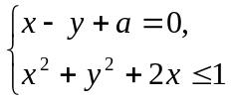 має єдиний розв’язок. У відповідь запишіть їх СУМУ.

Відповідь 2.

32. Знайдіть кут між векторами і у градусах, якщо відомо, що 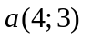і 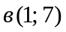, причому 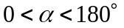
Відповідь: 45 градусів.

33. Діаметр кулі дорівнює 10 см і є віссю циліндра, вписаного в цю кулю. Радіус основи циліндра дорівнює 4 см. Знайдіть відношення об`єму циліндра до об`єму кулі. Відповідь запишіть десятковим дробом.

Відповідь_0,576.______
ЧАСТИНА ІІІ

Розв’язання завдань 34-36 повинно мати обґрунтування. Запишіть послідовні логічні дії та пояснення, зробіть посилання на математичні факти, з яких випливає те чи інше твердження. Якщо потрібно, проілюструйте розв’язання завдань схемами графіками, таблицями.

УВАГА! Розв’язання завдань 34-36 запишіть у бланку Б.

34. У рівнобедреному трикутнику АВС (АВ = СВ) кут при вершині дорівнює . Площина проходить через основу цього трикутника і утворює з бічною стороною кут . Знайти кут між площиною трикутника і площиною .

Відповідь: 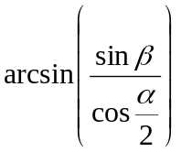.

35. Побудуйте графік функції 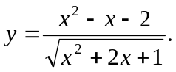

36. Знайдіть всі значення параметра а при яких рівняння 2 х³ + 3 х² – 12 х – а = 0 має один корінь.

Відповідь: